Урок навчання грамоти
Тема. Звук [ж], позначення його буквою «же». Дзвінка вимова звука [ж] у
кінці складів та слів. Читання складів, слів. Опрацювання
оповідання (за А.Мілном)

Мета. Ознайомити учнів з буквою, її назвою та звуковим значенням; вчити
правильно артикулювати звук, читати склади, слова з буквою «же»;
збагачувати словниковий запас учнів, формувати ключові
компетентності учнів; розвивати фонематичний слух, увагу, критичне
мислення, зв’язне мовлення, пізнавальний інтерес, спостережливість;
виховувати почуття товариськості, взаєморозуміння, доброти, бажання
завжди прийти на допомогу.

Обладнання. М.Д.Захарійчук, В.О.Науменко «Буквар», каси букв, фішки для звукових моделей, аудіозапис пісеньки Вінні-Пуха із мультфільму «Вінні-Пух і всі, всі, всі», аудіозаписи «Гудіння бджіл» і «Надування кульки», музичний супровід для фізкультхвилинки, презентація до уроку.

Хід уроку
І. Організаційна частина
1. Психологічна підготовка до уроку (слайд 1)
Примовка
Продзвенів і стих дзвінок,
Починаєм ми урок.
-Доброго ранку, сонце ясне!
- Доброго ранку, гості красні!
- Доброго ранку, подруго й друже!
Ми всі вас любимо дуже!
Усміхнімося і подаруємо посмішку (слайд 2)
Один одному! Бажаємо миру!

2. Готовність до уроку
Діти. Щоб урок пройшов не марно,
Треба сісти рівно, гарно!

3. Створення ситуації успіху. Вправа «Очікування»
(В учнів на партах картки із літерами «С», «Х»,«У», «І», «П».)

— Дивлячись на літери, дайте відповідь на запитання: «Яким (якою) я хочу бачити себе на уроці?» одним словом; відповідь повинна починатися з отриманої букви (наприклад, старанним, хорошим, інформованим, приємним, уважним тощо.)
(Далі з поданих літер складається слово «УСПІХ», вчитель і учні бажають успіху на уроці один одному).

-Допомагатимуть нам досягати успіху герої одного мультфільму, а якого саме, ви назвете, коли з ними познайомитеся ближче. То ж, пора до роботи.

ІІ. Вправи на постановку дихання та розвиток артикуляції або мовна розминка

1.Дихальні вправи (чергування швидкого вдиху через ніс із повільними видихами ротом)

А) «Відчуй аромат!» або «Нюхаємо квіточку» (слайд 3)
(Навички правильного вдиху і видиху. Повторюємо вправу 3 – 4 рази)

Б) «Дмухни на кульбабку!» (слайд 4)
(Короткий спокійний вдих носом, потім пауза (затримати дихання на 1—2 с) і довгий безперервний видих через ледве зімкнуті губи з промовлянням «пф», ніби здуваючи парашутики кульбабки (дути можна на пальчики). Повторюємо вправу 4 – 5 разів)

В) «Надування кульки» (слайд 5) (аудіозапис «Надування кульки»)
(Імітуємо кульку руками. Набираємо повні груди через ніс повітря і різко з напругою видихаємо повітря через вільно відкритий рот і так до 3 разів. З кожним разом повільніше і обережніше, щоб кулька не лопнула. Рух живота контролюється рукою. А потім сплеском у долоні створюємо відчуття того, що кулька лопнула. Або Цю саму вправу повторити з подовженим видихом на звуки [А], [О], [У], [И]). Видих під час вимови цих звуків повинен бути спокійним і безперервним. 2 – 3 рази)

2. Вправи для язичка

А) «Футболісти» (язичок рухається вліво, наче хоче забити гол у ворота на лівій щоці, а потім вправо, наче забиває гол на правій щоці.вправу повторюємо 4 – 5 разів) (слайд 6)

Б) «Чистимо зубки» (слайд 7)
(Привідкривши рот, спочатку проводимо язичком по верхніх зубах зліва направо, а потім по нижніх зубах – справа наліво. Вправу повторюємо 4 – 5 разів)

В) «Смачне варення» (слайд 8)
(Кругові рухи язичка по губах.
Вчитель промовляє віршик: Смачне варення,
Солодкий медок,
На верхній губі залишилась краплина,
Злиже її наш язичок, а потім перепочине.)

3. Мовна розминка

А) вправа «Мозковий штурм»
- Ви виконували завдання, які вам пропонували герої одного із найулюбленіших мультфільмів. То ж з якого мультфільму вони? Назвіть героїв.
- Якого героя, що давав завдання, не було у цьому мультфільмі?
- Хто є головним героєм мультфільму «Вінні-Пух і всі, всі, всі»?

Б) «Співи» (фонограма за мотивами пісеньки ВІННІ-ПУХА) (слайд 9)
(Таблиця прямих відкритих і закритих складів)
ТРАМ – ПА – РАМ – ПА – РАМ – ПА – РАМ – ПА – РАМ – ПА.
ТРАМ – ПАМ – ПА.
ТРУМ – ПУ – РУМ – ПУ – ТРУМ – ПУ – РУМ – ПУ.
ТРАМ – ПАМ – ПАМ.
ТРАМ – ПА – РАМ – ПА – РАМ – ПА – РАМ – ПА.
ТРАМ – ПА – РАМ –ПА – РАМ – ПА – РАМ – ПА.
ТРУМ – ПУ – РУМ – ПУ – ТРУМ – ПУ – РУМ – ПУ.

ІІІ. Повідомлення теми і мети уроку
Створення проблемної ситуації (слайд 10)
- На сьогоднішньому уроці ми познайомимося з новим звуком і буквами, якими він позначається, навчимося читати склади і слова з цією буквою. Який це звук і буква, ми зможемо назвати, якщо виручимо Ослика з біди.
– Ось Вінні-Пух прийшов на галявину, де відпочиває Ослик ІА-ІА. Чомусь він дуже сумний, бо немає в нього друзів. Вони зможуть прийти, коли Ослик відгадає загадки.

ІV. Артикуляційно-слухові вправи

1. Виділення звука
А) відгадування загадок (малюнки-відгадки з’являються на слайді 11)
- Зустрічай гостей, Віслюче!
У зеленому жакеті
Галасує в очереті.
Хоч і плавати мастак,
І не риба, і не рак. (Жаба)

Така велика довгошия,
І вища за найбільшу шафу,
Така розумна і красива
У зоопарку є… (жирафа.)

Сам чорний, та не ворон.
Є роги, та не бик.
Є шість ніг без копит.
Крила має і літає.
Летить – виє, сяде – землю риє. (Жук)

Прохолоди чиста просинь -
На поріг ступає осінь.
Вдаль від рідної землі
Линуть в вирій … (журавлі.)

-Який звук ви чуєте на початку кожного із цих слів? (Слова починається звуком [ж])

2. Вимовляння і спостереження за артикуляцією звука [ж] (слайд 11)

А) - Враз на галявині почав хвалитися Жук. Послухайте уважно його розмову.

-Жу-жу-жу,
жу-жу-жу,
свою нірку стережу.

-Скажіть, який звук найчастіше вживав Жук?

Б) артикуляція звука
– Повправляємося у вимові звука [ж]. Прослідкуйте за роботою мовного апарату.

Артикуляція звука [ж]: губи трохи витягнуті вперед; зуби злегка розкриті; широкий кінчик язика піднімається до твердого піднебіння, утворюючи з ним щілину; бічні краї язика притиснуті до верхніх кутніх зубів; м’яке піднебіння закриває прохід в носову порожнину; голосові зв’язки вібрують.

-Отже, звук [ж] утворюється за допомогою голосу і шуму.

В) віднесення виучуваного звука до голосного чи приголосного

– Який це звук голосний чи приголосний? Доведіть свою думку.

(Приголосні звуки – звуки, які утворюються за допомогою голосу та шуму. При вимові приголосних звуків на шляху потоку повітря виникають перешкоди, що чинять органи мовлення).

- Якою фішкою ми будемо позначати звук [ж] в звукових схемах. ([-])

4) Впізнавання звука у словах. Розвиток фонематичного слуху (слайд 12)

А) гра «Впіймай звук» (слухання уривка казки «Вінні-Пух і всі, всі, всі» за Аланом Мілном під аудіозапис «Гудіння бджіл»)

-…Вінні-Пух забрів на галявину, щоб послухати розмову лісових мешканців. А посеред самої галявини ріс височезний дуб, а на ньому – жолуді. З вершечка дуба долинало голосне гудіння дзижчання: ж-ж-ж-ж-ж!
Вінні-Пух подумав: «Оте «ж-ж-ж» - це неспроста. Дуб «жикати» не може, отже, «жикають» бджоли».

-Діти, ви уважно прослухали мою розповідь, і, звичайно, зможете повторити звуки, які почув ведмедик. Швиденько пригадайте.
- Які слова із цим звуком ви ще запам’ятали із моєї розповіді? Де знаходиться звук [ж] у цих словах?

Б) гра «Утворіть злиття і слово зі звуком [ж]» (слайд 13)
Добір дітьми слів з виучуваним звуком [ж]. Визначення місця звука у слові (на початку слова, у середині чи в кінці слова)

(На галявині бджілка підлітає до кожної квітки з буквою, що позначає голосний звук [а, о, у, и, і, е], учні утворюють злиття жа, жо, жу, жи, жі, же. (Увага дітей звертається на пом’якшений приголосний [ж'].

В) закріплення вимови звука [ж]. Робота зі скоромовкою (слайд 14)

Золоті жолуді зовсім пожовтіли.
(Перший раз учні повторюють за вчителем вголос повільно. Другий раз – повторює пошепки повільно разом з вчителем кожний ряд для запам’ятовування тексту скоромовки. Третій раз – всі учні голосніше і пришвидшивши темп. Четвертий раз – вимовляють швидко бажаючі учні по одному).

-Діти, про що говориться в скоромовці?

Г) звуковий аналіз слова ЖОЛУДІ

(Під час вимови скоромовки з дуба опадають жолуді із фішками. Діти знаходять фішки, виставляють звукову модель слова жолуді на стрічці жовтого кольору на купці жолудів).

5. Фізкультхвилинка «ВЕСЕЛІ ЗВІРЯТА» відео (слайд 15)

V. Ознайомлення з новою буквою Ж ж, її алфавітною назвою «же»
1. Показ букви. Аналіз графічної форми букви, порівняння великої і малої букв, визначення місця літери в кишеньковій азбуці.
2. Гра «Асоціативний кущ» (слайд 16)

(Засвоєння образу букви (називання предметів, що схожі на букву; називання букв, на які схожа виучувана; розфарбування букв; маніпуляції).

-Які асоціації викликає буква «же»?
- На що схожа буква «же»? Що вона вам нагадує?

Я літера така –
Дуже схожа на жука.
Тільки ти жука згадаєш,
Мене одразу упізнаєш.

Я взяла нитки червоні
І зв’язала дві букви К.
Вмить з’явилась на долоні
Буква, схожа на жука.

Стала сніжинкою буква «же».
Сонце її не розтопить уже.
3. Написання друкованих букв Ж ж у зошиті (слайд 17)

Вправа «Конструктор букв»
-З яких елементів складаються велика і мала буква «Ж»? Чим вони схожі? (кількістю елементів) Чим відрізняються? (висотою, більша за розміром та менша)

-Сконструюйте обидві букви (з паперових паличок)

VІ. Завдання на розвиток навичок читання

1.Читання прямих складів (слайд 18)

- Одного разу Крістофер Робін гуляв по галявині, на якій росли незвичайні квіти. Він захотів зібрати з квітів букет для своїх друзів. (Читай склади на квітах і збирай разом з Робіном букет).

2. Читання обернених складів (слайд 19)

-А на другій галявинці Робін назбирав ожини. (Читай склади на ягодах і збирай їх з Робіном у кошик).

3. Читання слів зі «стежинки» (слайд 20)

- Далі подорож продовжилася на автомобілі. Але на шляху трапилися перешкоди – завал із каміння. (Читай слова на камінцях, прибирай ті, на яких написано назви одягу, а з інших виклади чисту стежку).

4. Гра «Блискавка» (слайд 21)

-Незабаром друзі зустрілися і вирішили продовжити прогулянку разом. Але на небі зібралися хмари і почав накрапати дощик. Робін змахнув чарівними квіточками і почав розганяти хмари. (Читай слова на них і розганяй хмарки з Робіном).

5. Хвилинка відпочинку для очей (слайд 22)

Читали, за всім слідкували,
І очі, малята, втомлятися стали.
Їм слід відпочити. Тож зробимо зарядку.
Сідайте зручніше, й усе по порядку.
Очі заплющіть. Ви бачили ніч?

-Зараз прослідкуємо очима за рухом букви «Ж»

6. Вправа «Словникова хатинка» (слайд 23)
-Назвіть предмети на картинці, які виділяються. Поясніть їх значення.

Журавлина – найкорисніша ягода в світі
Росте кущ на мохових болотах, у мокрих соснових та сосново-березових лісах, здебільшого на Поліссі. Найпоширеніша й має господарське значення журавлина звичайна. Журавлина дрібноплода занесена до Червоної книги України. Журавлині плоди містять в собі безліч рідкісних мікроелементів: селен, лютеїн, марганець, зеаксантин. Їх застосовують при лікуванні простудних запальних захворювань, як жарознижувальний і гнітюче патогенну мікрофлору засіб. Лікують журавлинний плодами також ревматизм, цингу.

Жартівник – той, хто любить жартувати. Можна замінити словами жартун, веселун, кумедник, сміхотун.

-Де чуємо звук [ж] у кожному слові?

7. Робота з підручником (Слайд 24) (с. 132 – Буквар)
Диференційоване читання слів з буквою Ж на початку у стовпчиках за Букварем (с.132)

Бджілка і Жук пропонують завдання учням (диференційоване читання)

жа жо жу
жарт жовтий жук
жартувати жовтень журавель
жартівник жолудь журавлина


Бджілка Жук
Прочитайте Прочитайте
трискладові односкладові
слова у стовпчиках слова у стовпчиках

Перевірка

Прочитайте Прочитайте
чотирискладові двоскладові
слова у стовпчиках слова у стовпчиках
Перевірка

Спільне завдання. Читання «Дощиком»

8. Вправа «Віночок» (аналітико-синтетична робота зі словами – назвами предметів, намальованих у віночку). Слайд 25

-Назвіть слова за малюнками. (Жито, жасмин, жук, жолуді, ожина, жоржини.)

- Яке слово відповідає першій звуковій моделі? Доведіть.

- Яке слово відповідає другій звуковій моделі? Чому?
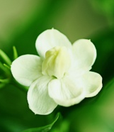
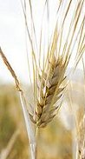
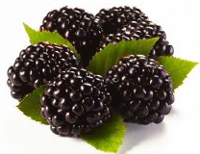
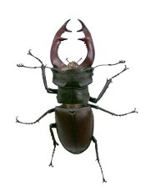
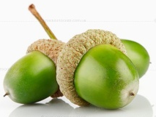
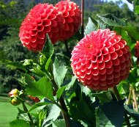

[-•-І-•-] [-•-І-•І-•]

9. Робота в парах . Читання пірамідок слів. Розширення кута зору
(слайд 26)

- Вінні-Пух сидів на галявині, смакував полуничками, і враз побачив навколо себе ялинки зі словами, але прочитати не зміг. Він просить у вас допомоги. Передав ті ж ялинки вам, щоб ви попрацювали в парах і їх прочитали. Спочатку будемо читати хором (парах) , а потім один одному ці слова в пірамідках.
Завдання від Вінні-Пуха (для слабких учнів) с. 133 (на окремих картках)

но●га
ніж ● ка
кни ● га
книж ● ка
доро ● га

ле ● тів (для сильних учнів)
проле ● тів
лиши ● лося
залиши ● лося
подорож ● ник

10. Опрацювання тексту за А.Мілном (лише ті діти, які вміють читати, а ті, що не вміють добре читати – слухають)

А) розповідь про письменника

- Алан Александр Мілн – відомий англійський письменник, що здобув всесвітню славу завдяки творам про ведмедика Вінні-Пуха, якого створив для свого 5-тирічного сина Крістофера. (Виставка бібліотечних книжок)
Ведмежа Альфа англійської фірми JK Farnell письменник Алан Александр Мілн і його дружина подарували на день народження своєму синові Крістоферу Робіну в 1921 році. Цей мохеровий ведмедик був волохатий, з маленькими блискучими оченятами, довгенький і сумний. Крістофер назвав його Вінні-Пух на честь вподобаного ним у лондонському зоопарку північноамериканського ведмедя Вінні, і лебедя Пуха.

«Це незвичайне ім'я подарував йому Крістофер Робін. Треба вам сказати, що колись Крістофер Робін був знайомий з одним лебедем на ставку, якого він кликав Пухом. Для лебедя це було дуже відповідне ім'я, тому що якщо ти кличеш лебедя голосно: «Пу-ух! Пу-ух!»- А він не відгукується, то ти завжди можеш зробити вигляд, що ти просто ніби стріляєш; а якщо ти кличеш його тихо, то всі подумають, що ти просто подув собі під ніс. Лебідь потім кудись подівся, а ім'я залишилося, і Крістофер Робін вирішив віддати його своєму ведмежаті, щоб воно не пропало даремно.
А Вінні - так звали найкращу, саму добру ведмедицю в зоологічному саду, яку дуже-дуже любив Крістофер Робін. А вона дуже-дуже любила його. Чи її назвали Вінні на честь Пуха, чи Пуха назвали на її честь - тепер уже ніхто не знає, навіть тато Крістофера Робіна. Колись він знав, а тепер забув.
Словом, тепер ведмедика звуть Вінні-Пух, і ви знаєте чому. Іноді Вінні-Пух любить ввечері у щось погратися, а іноді, особливо, коли тато вдома, він більше любить посидіти тихенько біля вогню й послухати казку».

Так починається відома і улюблена дітьми і дорослими книга Алана Александра Мілна «Вінні-Пух і всі-всі-всі». А перипетії, в які потрапляв Віні-Пух, ми знаємо з дитинства. То він потрапить до бджіл, то іде в гості до Кролика і т.д. Пам'ятайте? Ведмедик дуже любить мед!

Б) читання тексту вчителем (слайд 27). Перегляд відео.

-Послухайте уважно розповідь і подумайте:

- Що зробив Вінні-Пух?
В) напівголосне читання учнями «хором»; формування аудіативних умінь
- Навіщо Вінні-Пух поліз на дерево?
- Чи вдалося йому поласувати медом? Чому?
- Чи шкода вам Вінні-Пуха?
- Яке почуття виникає у вас до нього? (жалість)

Г) вибіркове читання

- Прочитайте речення, що відповідає малюнку до тексту.
- Прочитайте речення зі знаком оклику(!). Подумайте, з якою інтонацією треба їх прочитати.

Д) читання в особах

- Старайтеся інтонацією передати почуття Вінні-Пуха.

11. Сторінка-цікавинка. Пам’ятник Вінні-Пуху, П’ятачку і Ослику Іа-Іа. (Слайд 28)
- Книга Алана Мілна переведена на двадцять мов, і вже неможливо уявити дитячу літературу без його персонажів. Герой Вінні-Пух став всесвітнім улюбленцем дорослих і дітей. У містечку Рамінському є незвичайний пам’ятник Вінні-Пуху, П’ятачку та Ослику Іа-Іа.

Народна приказка
- Є така народна приказка: «За бджолами ліз, а меду не приніс».
- Давайте пожаліємо ведмедика та покажемо йому наш повний глечик з медом.

VІІ. Рефлексія. Визначення учнями своїх досягнень (слайди 29, 30)

Я дізналася (дізнався) …
Я зрозуміла (зрозумів)…
Я навчилася (навчився)…
Мені сподобалося …
Мені було цікаво …

- Що вам найбільше запам’яталося на уроці?
- Яким героям ми допомагали сьогодні?
- Ми допомогли ведмедику. Тепер може поласувати медом.

-Всі ви гарно працювали. Вдома обов’язково розкажіть батькам про сьогоднішню нашу подорож.
Ось і пролунав дзвінок,
Закінчився наш урок.
За роботу по заслузі
Щиро дякую вам, друзі!

Використані джерела
Захарійчук М.Д., Науменко В.О. Буквар: підручник для 1 кл. загальноосвіт. навч. закл. – К.: Грамота, 2012. – 176 с.

Навчальні програми для загальноосвітніх навч. закл. із навчанням українською мовою. 1-4 класи. – К.: Видавничий дім «Освіта», 2011. – 392 с.

С.П.Логачевська. Диференціація у звичайному класі. Посібник для вчителів, методистів, студентів. – К., 1998

С.П.Логачевська. Дійти до кожного учня. / за ред.Савченко О.Я. –К.: «Радянська школа», 1990. – 158 с.

Цікава дидактика. Українська мова. 1-4класи / автор-упорядник І.Є.Серпухова. – Х.: «Ранок». - 2004.- 304 с.

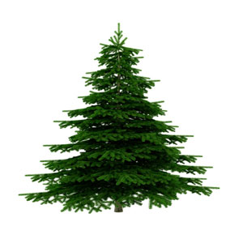

но●га но●га
ніж ● ка ніж ● ка
кни ● га кни ● га
книж ● ка книж ● ка
доро ● га доро ● га

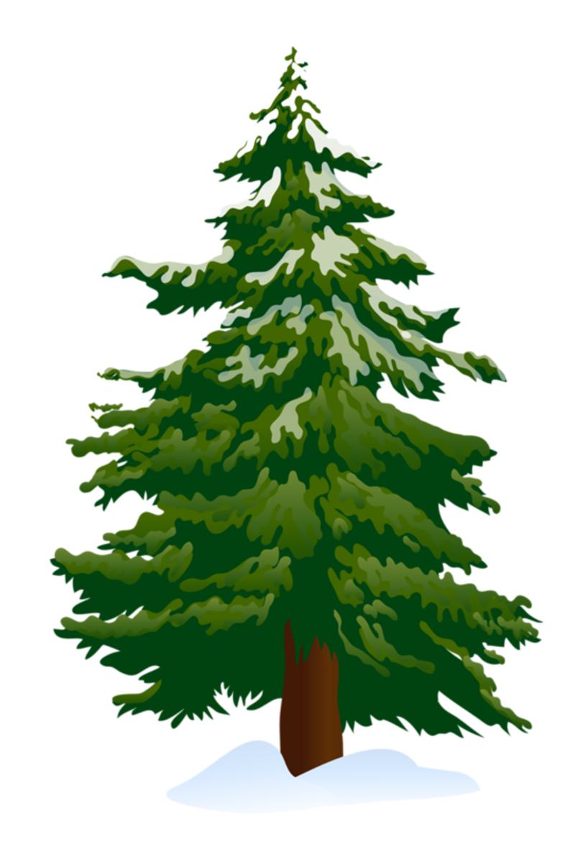

ле ● тів ле ● тів
проле ● тів проле ● тів
подо ● рож подо ● рож
лиши ● лося лиши ● лося
залиши ● лося залиши ● лося

